Консультация для родителей
«Овощи детям»
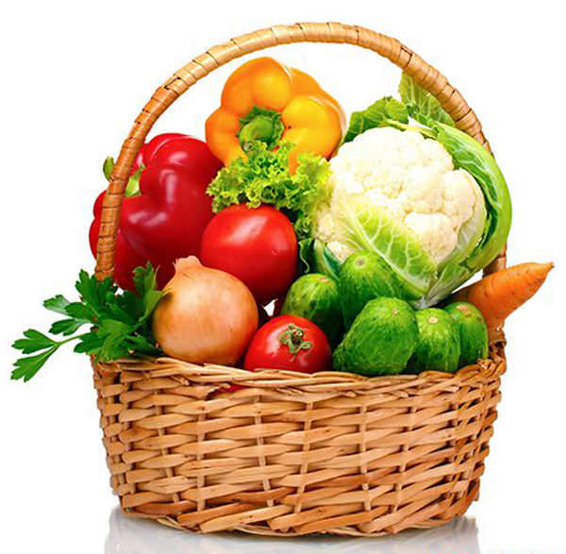

Как можно сделать самые обычные блюда из овощей необычными и привлекательными для глаза ребёнка?
Начнём с того, что рацион детей должно быть сбалансированным , полезным и питательным, что гарантирует здоровое умственное и физическое развитие, - об этом знает каждая мама.
Чтобы быть уверенной в том, что ваш ребенок получает необходимые ему вещества и витамины, нужно ежедневно обеспечивать его организм пятью главными продуктами: фруктами, овощами, злаками, белком и водой. Это необходимый минимум, и на нём ни в коем случае нельзя экономить!
Итак, ОВОЩИ!
Далеко не каждый ребенок с превеликим удовольствием кушает овощи. А кушать их надо! Что же делать? Не сдаваться!
Применяйте принцип радуги в овощном меню, причем интереснее и полезнее будет умещать несколько цветов на одном блюде.
Активно привлекайте ребенка к процессу приготовления овощей – попросите помыть их, очистить от легкоснимаемой кожуры или шелухи, ребенка постарше можно даже попросить их порезать (при этом лучше, чтобы овощи были варёными).
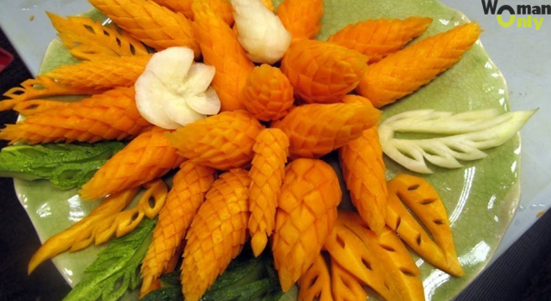
Еще один способ заинтересовать малыша овощами – превратить их в праздник. Подавайте овощи в качестве угощения на праздничном столе или предложите ребёнку в качестве перекуса свежие овощи, но, ВНИМАНИЕ, по-разному нарезанные. Есть такое слово «КАРВИНГ», что в переводе с любого языка принято понимать, как – декоративное вырезание из овощей и фруктов. Это настоящее искусство! Для детей этот способ подачи овощей особенно интересен, ведь, как мы уже говорили чуть выше , подчас бывает очень трудно заставить ребёнка съесть хоть немного овощей. Но одно дело съесть обычную морковку и совсем другое – шишку из морковки или, к примеру, экзотический цветок. Научить карвингу можно и самого ребёнка. Это занятие поможет развить в нём не только усидчивость и умение готовить, но и привить прекрасное чувство вкуса! С самыми маленькими начните с простого – вырезайте фигурки из вареных овощей вместе с детьми, используя формочки для выпечки печенья.
Но и это ещё не всё. Подавать овощи детям можно в красивой посуде, на дне которой могут быть изображены, к примеру, любимые сказочные герои малыша. Приобретите несколько тарелок с различными изображениями. Ребёнок с удовольствием будет поглощать суп или картофельное пюре, чтобы поскорее узнать, кто же сегодня прячется на дне.
Ну а если, перепробовав все возможные варианты, вам так и не удалось подружить малыша и овощи, не отчаивайтесь, попробуйте увеличить порцию съедаемых фруктов – они обладают практически теми же питательными свойствами.

